|  |  |  |
| --- | --- | --- |
|  | **Carátula para entrega de prácticas** | |
| Facultad de Ingeniería | | Laboratorio de docencia |
|  |  |  |

Laboratorios de computación salas A y B

|  |
| --- |
| *Profesor: Karina García Morales* |
| *Asignatura: Fundamentos de programación* |
| *Grupo: 20* |
| *No. de práctica(s): 1* |
| *Integrante(s): Iván Nicolás Santiago Pérez* |
| *No. de lista o brigada:* |
| *Semestre: 2024-2* |
| *Fecha de entrega: 13 de febrero de 2024* |
| *Observaciones:* |
|  |

CALIFICACIÓN: __________

**PRÁCTICA 1 LA COMPUTACIÓN COMO HERRAMIENTA DE TRABAJO DEL PROFESIONAL DE INGENIERÍA**

**OBJETIVO:**

El alumno conocerá y utilizará herramientas de software que ofrecen las Tecnologías de la Información y Comunicación que le permitan realizar actividades y trabajos académicos de forma organizada y profesional a lo largo de la vida escolar, tales como manejo de repositorios de almacenamiento y buscadores con funciones avanzadas.

Actividades:

* Crear un repositorio de almacenamiento en línea.
* Realizar búsquedas avanzadas de información especializada.

**INTRODUCCIÓN**

El uso de dispositivos de cómputo y comunicación se vuelve fundamental para el desempeño de muchas actividades, las cuales pueden ser de la vida cotidiana, académica, profesional, empresarial e inclusive de entretenimiento.

**DESARROLLO**

**CONCEPTOS**

Control de Versiones

Un controlador de versiones es un sistema el cual lleva a cabo el registro de los cambios sobre uno o más archivos (sin importar el tipo de archivos) a lo largo del tiempo. Estos sistemas permiten regresar a versiones específicas de nuestros archivos, revertir y comparar cambios, revisar quién hizo ciertas modificaciones, así como proteger nuestros archivos de errores humanos o de consecuencias no previstas o no deseadas. Además, un control de versiones nos facilita el trabajo colaborativo, y nos permite tener un respaldo de nuestros archivos. Actualmente esta herramienta es sumamente importante para los profesionistas del software, sin embargo, su uso se extiende a diseñadores, escritores o cualquiera que necesite llevar un control más estricto sobre los cambios en sus archivos.

Tipos de Sistemas de Control de Versiones

Control de versiones local: En estos sistemas, el registro de los cambios de los archivos se almacena en una base de datos local.

Sistema de Control de Versiones Centralizado Estos sistemas están pensados para poder trabajar con colaboradores, por lo que un servidor central lleva el control de las versiones y cada usuario descarga los archivos desde ese servidor y sube sus cambios al mismo

Sistema de Control de Versiones Distribuido En estos sistemas, los usuarios tienen una copia exacta del proyecto, así como todo el registro de las versiones, de esta manera si el servidor remoto falla o se corrompe, los usuarios pueden restablecer el servidor con sus propias copias de seguridad, además los usuarios pueden obtener los cambios en los archivos directamente del equipo de otros usuarios.

**Almacenamiento en la nube**

El almacenamiento en la nube (o cloud storage, en inglés) es un modelo de servicio en el cual los datos de un sistema de cómputo se almacenan, se administran y se respaldan de forma remota, normalmente en servidores que están en la nube y que son administrados por el proveedor del servicio. Estos datos se ponen a disposición de los usuarios a través de una red, como lo es Internet. Google Drive, OneDrive, iCloud o Dropbox son algunos espacios de almacenamiento en la nube. Además, Google Drive (Google) y OneDrive (Outlook) cuentan con herramientas que permiten crear documentos de texto, hojas de cálculo y presentaciones, donde el único requisito es tener una cuenta de correo de dichos proveedores.

Google Forms Google Drive cuenta con una aplicación para recolectar información usando formularios (Forms), una particularidad de la hoja de cálculo. Se puede generar una serie de preguntas que pueden ser mandadas y contestadas por un grupo de personas. También proporciona un resumen con gráficas de los datos obtenidos del formulario.

OneNote Por otro lado, a través de OneDrive de Microsoft se puede utilizar la aplicación OneNote. El editor OneNote es muy amigable para realizar apuntes como si se ocupara una libreta de papel, pero con la diferencia de que todo se queda guardado en la nube.

Dropbox es una herramienta que sirve para almacenar cualquier tipo de archivo digital en Internet. Para utilizarlo es necesario contar con una cuenta de correo para darse de alta en el sitio. Una vez realizado el registro se puede acceder al sitio, ya sea por medio de su interfaz web o descargando la aplicación que puede ser instalada en cualquier sistema operativo (teléfonos inteligentes, tabletas y computadoras). Dropbox cuenta con aplicaciones de Microsoft Office Online para editar documentos. Los documentos también pueden ser compartidos con otros usuarios, ya sea compartiendo la carpeta que los contiene o por medio de un enlace

**Buscadores de Internet**

Los motores de búsqueda (también conocidos como buscadores) son aplicaciones informáticas que rastrean la red de redes (Internet) catalogando, clasificando y organizando información, para poder mostrarla en el navegador. El rastreo de información se realiza a través de algoritmos propios de cada buscador, por ejemplo:

* Yahoo utiliza WebRank, a partir de una escala del 1 al 10, mide la popularidad de una página web.
* Bing utiliza un algoritmo que analiza diversos factores, como son el contenido de una página, el número y calidad de los sitios web que han enlazado la página, así como las palabras clave contenidas en el sitio.
* Google utilizar el llamado PageRank, que es un valor numérico que representa la popularidad que una página web tiene en Internet. PageRank es un concepto (marca registrada y patentada) de Google que introduce en su algoritmo de indexación.

Buscador de Internet Google

El buscador de Google (en inglés Google Search) es un motor de búsqueda en la web propiedad de Google Inc. Es el motor de búsqueda más utilizado en la Web. Fue desarrollado por Larry Page y Sergey Brin en 1997.

**Comandos de búsqueda**

Se hicieron cuatro búsquedas con el comando or y -.

-: indica que la busqueda no debe contener esa palabra.

Or: indica que la busqueda debe contener una palabra o la otra.

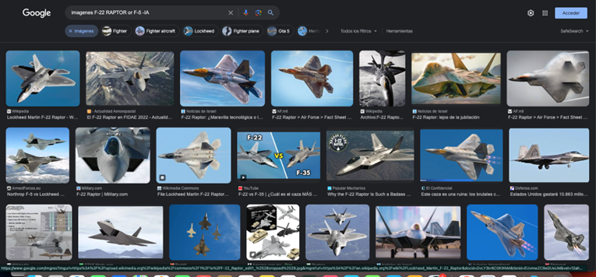

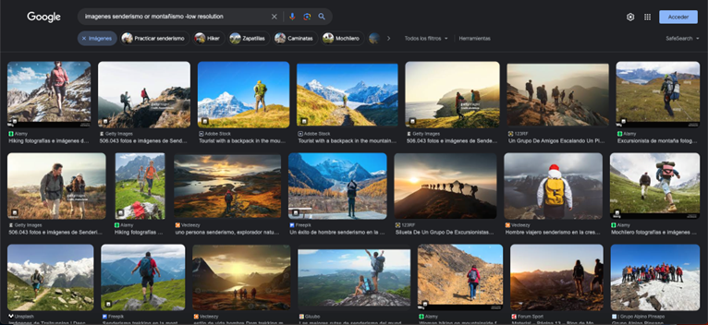

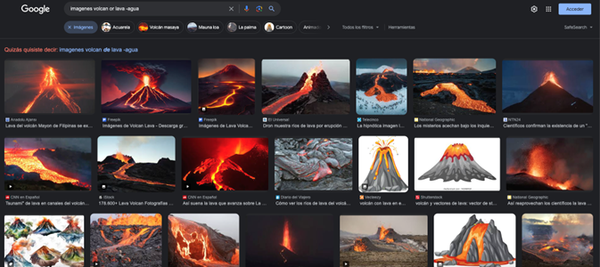

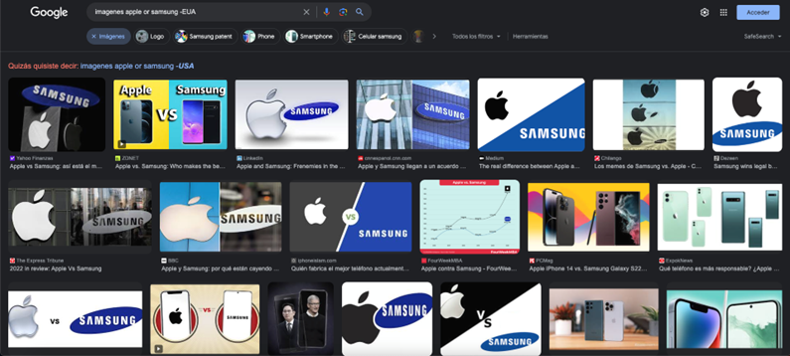

Utilizamos los comandos comillas “” para tener una búsqueda puntual.

Las comillas dobles ("") al inicio y al final de la búsqueda indican que sólo se deben buscar páginas que contengan exactamente dichas palabras. En este caso se agregó el conector de la búsqueda para encontrar exactamente la frase.

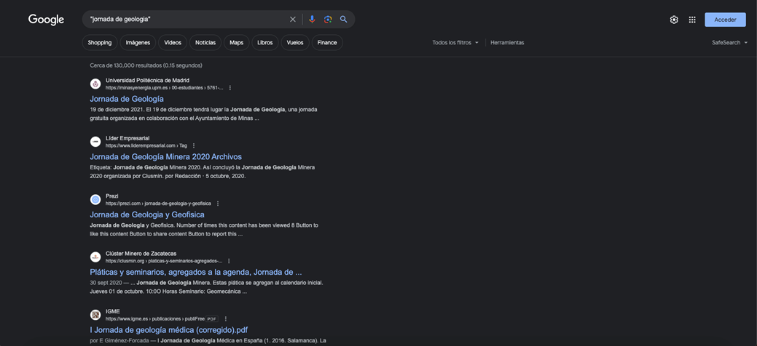

Utilice el comando +, sirve para que en la busqueda se agregue la palabra y encuentre paginas que la incluyan.

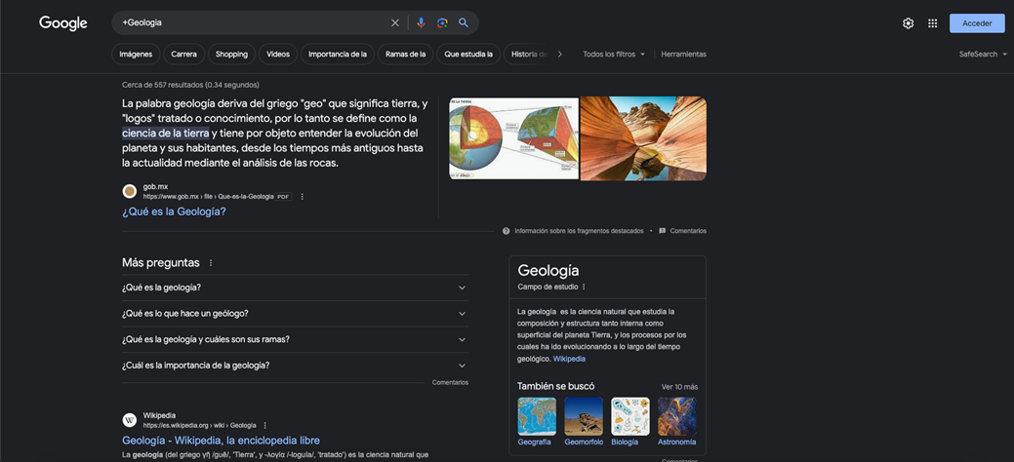

Utilice el comando define:

Si se quiere saber el significado de una palabra.

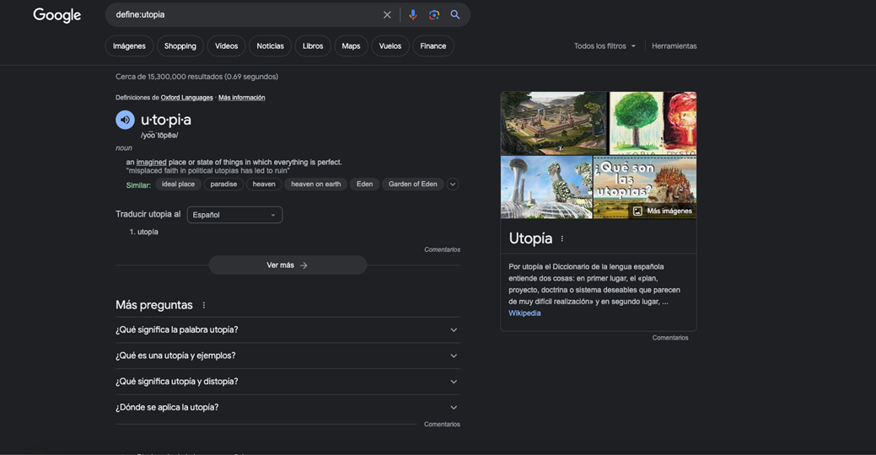

Utilice el comando site: para buscar un sitio específico

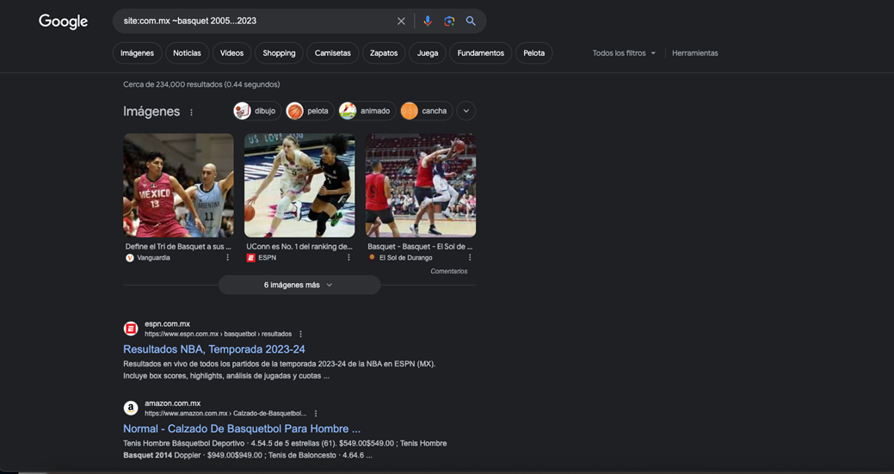

Utilice el comando intitle: intex: filetype: para buscar un tipo de archivo específico

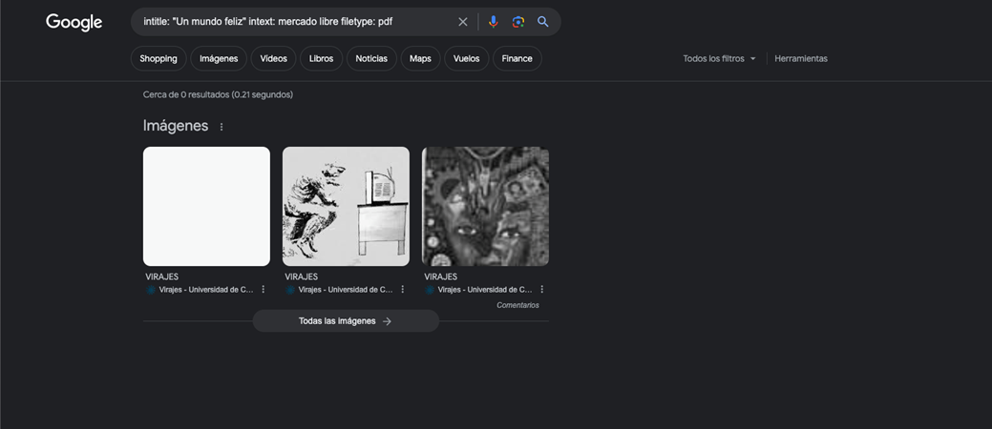

Utilice el comando calculadora

Google permite realizar diversas operaciones dentro de la barra de búsqueda simplemente agregando la ecuación en dicho campo

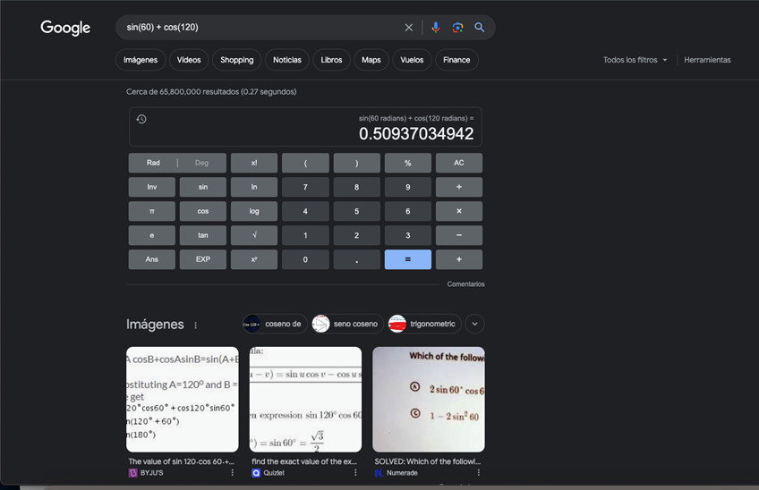

Utilice la búsqueda convertir unidades

El buscador de Google también se puede utilizar para obtener la equivalencia entre dos sistemas de unidades.

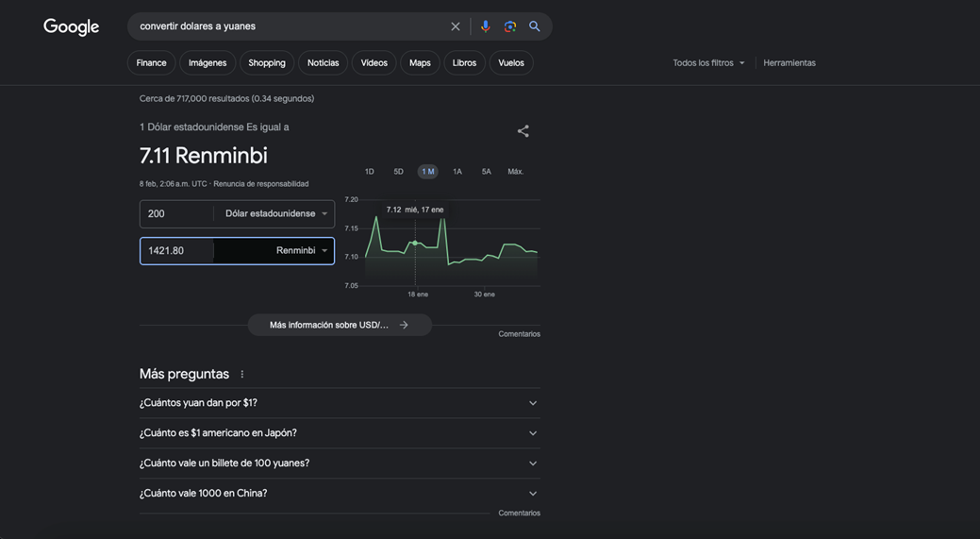

Utilice el comando tan(x) from -pi to pi

Es posible graficar funciones, para ello simplemente se debe insertar ésta en la barra de búsqueda. También se puede asignar el intervalo de la función que se desea graficar

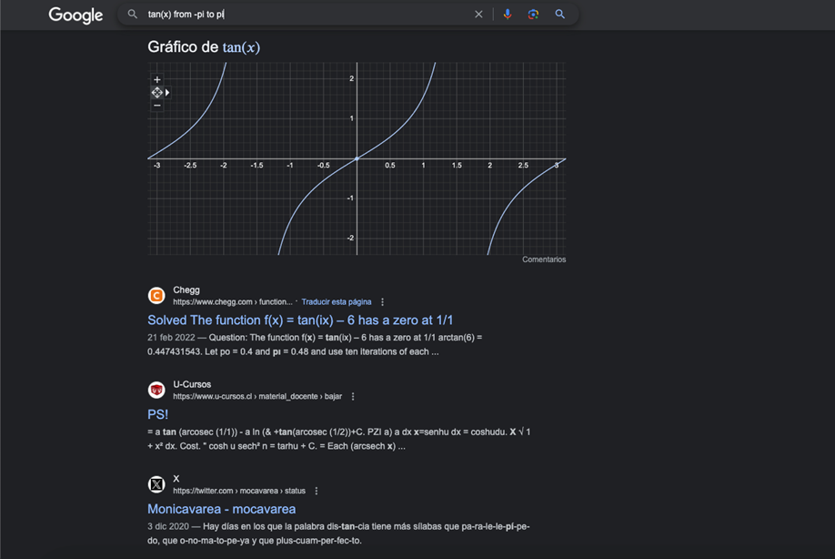

Utilice el comando author: Se indica que se quiere buscar, artículos, libros y publicaciones de un autor

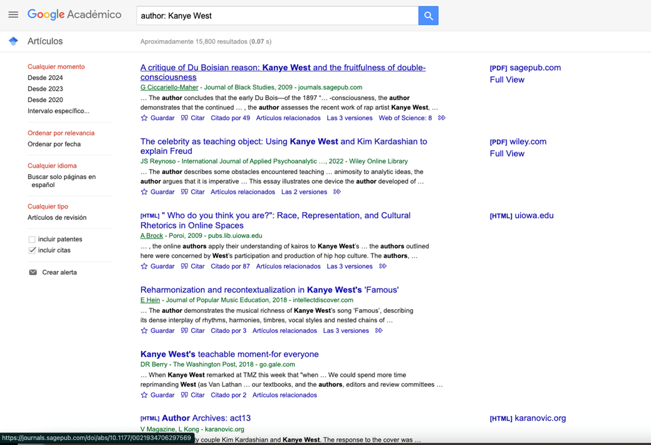

En Google imágenes, utilice la imagen descargada anteriormente de un buitre y la busque en el motor de imagenes, llegue a la conclusión de que el motor de búsqueda de google busco más imágenes semejantes utilizando IA y me mostro más imagenes semejantes con la antes buscada.

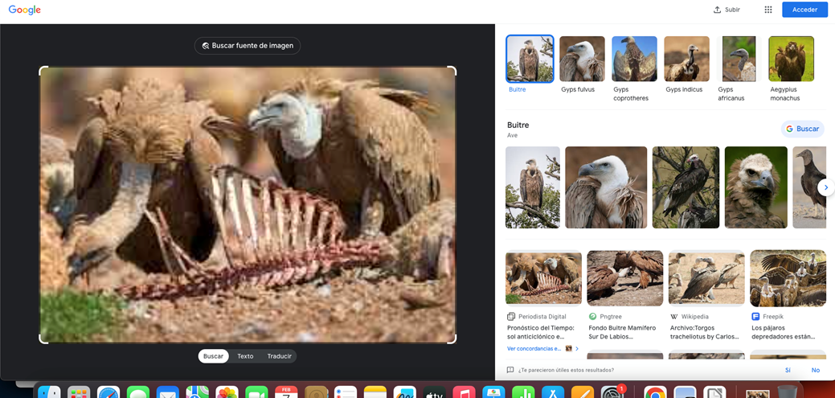

TAREAS

Actividades de tarea:

1.- Genera un formulario de mínimo una pregunta, el tema es fundamentos de programación, puede ser pregunta de cualquier tipo (abierta, respuesta corta, opción múltiple), recuerda que este ejercicio es enviando a tus compañeros de fila o a algunos del salón el formulario para que contesten, mínimo 3 alumnos para envío.

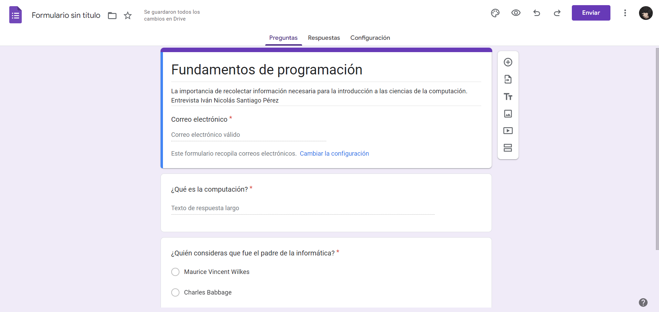

Contestaron 3 compañeros de clase

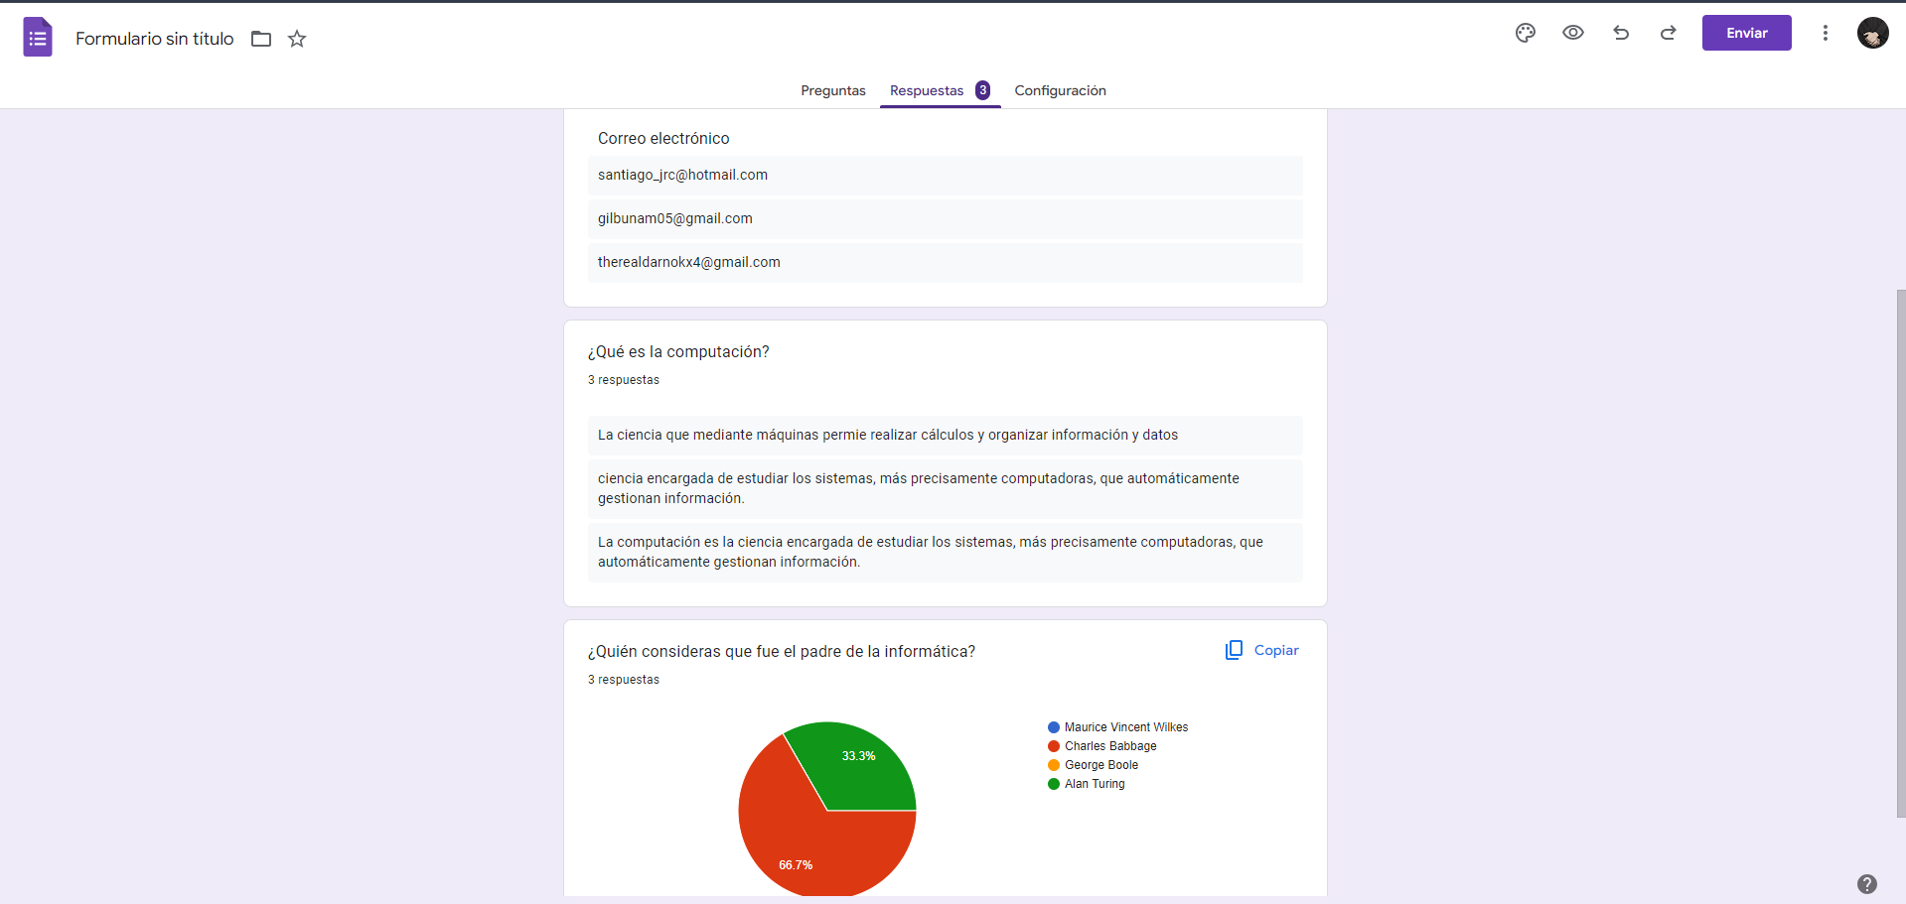

<https://forms.gle/sTHhyXqZt4NMfWE46>

2.- Realiza un cuadro comparativo de 4 diferentes espacios de almacenamiento en la nube con sus ventajas y desventajas e indicar cual eliges y porqué.

|  |  |  |
| --- | --- | --- |
| Espacios de almacenamiento en la nube | VENTAJAS | DESVENTAJAS |
| DRIVE BY GOOGLE | **15 GB de almacenamiento gratuito.**  **Compartir y colaborar en tiempo real.**  Google Drive permite a los usuarios compartir y colaborar en documentos en tiempo real. **Acceso desde cualquier dispositivo.****Integración con otras herramientas de Google.** Google Drive está integrado con otras herramientas de Google, como Google Docs, Sheets y Slides. **Copia de seguridad automática de fotos y videos.** | **1. Limites de almacenamiento.** Aunque 15 GB de almacenamiento gratuito es una gran cantidad, puede no ser suficiente para algunos usuarios. Los usuarios pueden tener que pagar por más almacenamiento si necesitan más espacio. **2. Problemas de privacidad.** Almacenar archivos en la nube significa que los datos están en un servidor externo, lo que puede preocupar a algunos usuarios sobre la privacidad. **3. Dependencia excesiva.** **4. Problemas con el rendimiento.****5. Costos ocultos.** |
| ICLOUND BY APPLE | **5 GB de almacenamiento** gratuito.  Permite respaldar la información almacenada en el móvil.  Se puede sincronizar una **misma cuenta en distintos dispositivos** para acceder a la información en cualquier momento.  Se puede **utilizar en diferentes Sistemas Operativos**.  Cuenta con una versión web a la que se puede ingresar fácilmente.  Permite **rastrear, ubicar o borrar la información** del dispositivo de manera remota.  Permite organizar los archivos de manera simple y rápida.  Se encarga de mantener todas las apps actualizadas (Safari, Mail, Calendario, etc.). | * Los datos o información almacenada en iCloud **no se encuentran cifrada**, por lo que, hay riesgos de privacidad. * Cargar un archivo a la nube puede resultar en gran consumo de datos. * **Exige conexión a Internet** para funcionar. * Algunas de sus funciones solo están disponibles si se cuenta con un equipo Apple. |
| ONE DRIVE BY MICROSOFT | **1. Altos niveles de seguridad.****2. Herramientas para trabajar en grupo.** **3. Disponibilidad de Office 365.****4. Capacidad para sincronizar tus dispositivos.****5. Funcionamiento dinámico.** **6. Variedad de planes empresariales y para el hogar.** | **1. Poco espacio de almacenamiento gratuito tan solo 5 GB.** **2. Sólo permite crear una cuenta por usuario****3. Alta exposición a una interrupción del servicio** En nuestra misión de encontrar las ventajas y desventajas de OneDrive hay una problemática que cada vez es más mencionada por los usuarios: **la interrupción del servicio.** |
| DROPBOX | * **Acceso y sincronización desde cualquier lugar**: Con Dropbox, tus archivos están disponibles en cualquier dispositivo con conexión a Internet. Puedes acceder a ellos desde tu computadora, teléfono inteligente o tableta, lo que te brinda flexibilidad y conveniencia. * **Compartir archivos fácilmente**: Dropbox simplifica el proceso de compartir archivos con otros. Puedes generar enlaces de descarga directa para compartir archivos con personas que no tienen una cuenta de Dropbox, lo que facilita la colaboración y el intercambio de información. * **Colaboración en tiempo real**: Con Dropbox, puedes invitar a otros usuarios a colaborar en carpetas compartidas. Esto significa que varias personas pueden trabajar en los mismos archivos al mismo tiempo, lo que fomenta la colaboración en proyectos y facilita la edición conjunta. * **Copias de seguridad automáticas**: Dropbox realiza copias de seguridad automáticas de tus archivos, lo que brinda tranquilidad y protección contra la pérdida de datos en caso de fallos técnicos o accidentes. Tus archivos estarán seguros y respaldados en la nube. | * **Limitaciones de almacenamiento gratuito tan solo 2GB**: La versión gratuita de Dropbox tiene un límite de almacenamiento, lo que significa que es posible que debas actualizar a una suscripción paga si necesitas más espacio. Esto puede suponer un costo adicional dependiendo de tus necesidades de almacenamiento. * **Dependencia de la conexión a Internet**: Para acceder y utilizar Dropbox, necesitas una conexión a Internet. Si te encuentras en un área sin conexión o con una conexión lenta, puede ser difícil acceder a tus archivos y utilizar todas las funciones de Dropbox. * **Privacidad y seguridad**: Aunque Dropbox implementa medidas de seguridad para proteger tus archivos, siempre existe el riesgo de violaciones de seguridad y acceso no autorizado. Es importante tomar precauciones adicionales, como utilizar contraseñas seguras y habilitar la autenticación de dos factores, para proteger tus archivos. |

Elijo Google Drive ya que ofrece ventajas, como acceder a archivos en cualquier momento y desde cualquier lugar, integrarse con otras herramientas de Google y la copia de seguridad automática de fotos y videos. Sin embargo, también tiene algunas desventajas, como los límites de almacenamiento, problemas de privacidad, dependencia excesiva, problemas con el rendimiento y costos ocultos. Al final, yo busco una plataforma de almacenamiento en la nube como Google Drive porque es una excelente opción tan solo en su versión gratuita está disponible 15 GB de almacenamiento más que las otras antes mencionadas, pero es importante considerar sus ventajas y desventajas antes de decidir.

3.- Generar en Google la gráfica de una figura en 3D y manipúlala.

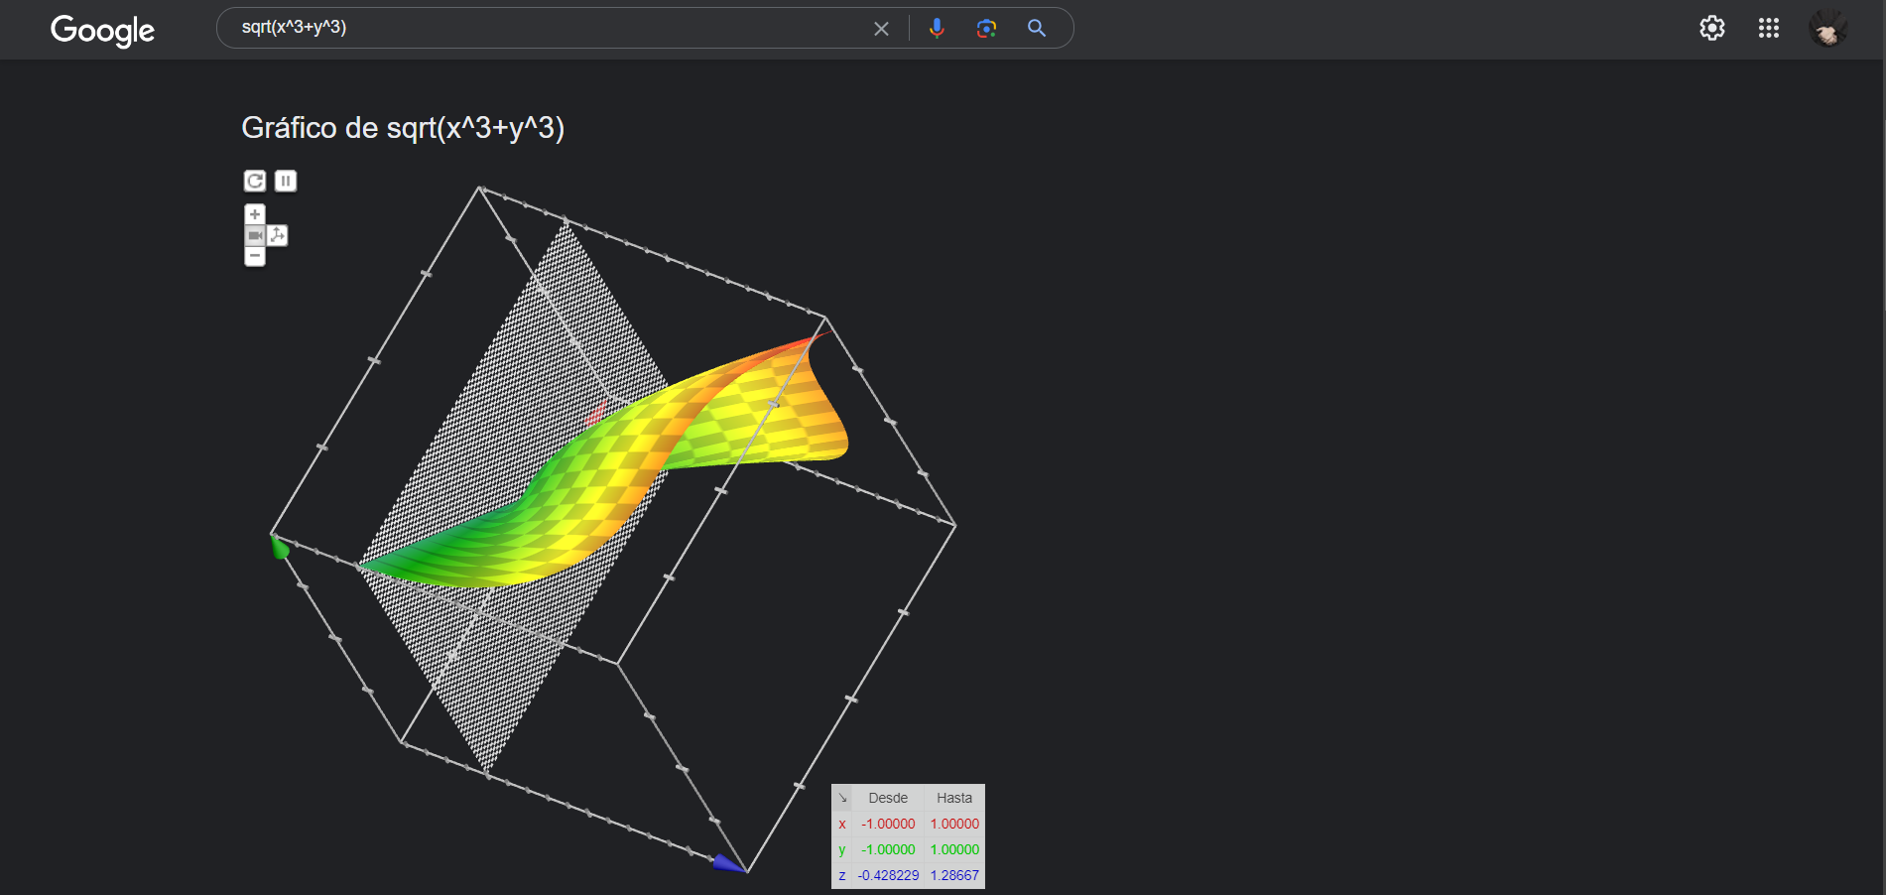

4.- Genera tu cuenta en GIT y sube tu práctica en Word, al final de la práctica se debe agregar esta liga de GitHub (prueba que tu liga funcione).